**Анализ работы тренера-преподавателя Малькевич А. А.**

**с воспитанником группы СОГ Лаптевым Андреем Юрьевичем**

Лаптев Андрей Юрьевич, 10.08.2008 г.р., в секции по лыжным гонкам занимается с 2021г. В работе с Андреем использовались различные формы и методы индивидуальной профилактической работы.

Индивидуальные беседы по теме:

- «Подросток и вредные привычки»;

- «ЗОЖ – что это такое»;

- «Культура поведения в общественных местах»;

- «Чистота разговорной речи. Слова – сорняки»;

- «Шутки или хулиганство».

Такие беседы дали положительные результаты. Андрей стал меньше заметен в курении, внешний вид опрятнее, реже использует слова-сорняки.

В октябре была проведена беседа «Ответственность за проступки. Ответственность и самоконтроль». В ходе беседы Андрею были показаны последствия правонарушений, а так же возможности их избежать. В данный момент видимых изменений не видно, планируется дальнейшая работа в этом направлении (беседы, участие в спортивно-массовых мероприятиях, досуги). Моя задача как тренера-преподавателя в том, чтобы у Андрея оставалось меньше времени на отвлечения. В ходе своей работы с Андреем, во время учебно-тренировочного процесса буду мотивировать его, назначу своим помощником, дам ответственные задания.

1 декабря 2024 года Андрей будет помогать в проведении спортивного мероприятия «Наши мамы самые спортивные», посвященному Дню Матери.

С родителями воспитанника проводились индивидуальные беседы, а именно:

- беседа о правилах поведения и внешнем виде;

- беседа об успеваемости и посещаемости;

- беседа «О правовой ответственности подростка»;

- беседа «Преступления и правонарушения, совершаемые несовершеннолетними»;

- беседа «Слабоалкогольные напитки и энергетики»;

- беседа «Сигарет, не приносящих вреда – нет»;

- беседа «О вреде употребления спайса и других наркотиков»;

- беседа «Цена пагубных привычек»;

- беседа «Формирование здорового образа жизни».

Данные беседы побудили родителей больше времени уделять ребенку, обратить внимание на круг общения Андрея, на то, чем он занимается в свободное от учебы и учебно-тренировочного процесса время. Но видимых изменений не видно. В связи с этим планируется, совместно с социальным педагогом, посетить семью Андрея, с целью оказания помощи в воспитании ребенка.

В целях формирования нравственных ценностей, повышения уровня воспитания, проводились следующие мероприятия, где моим главным помощником по организации данных мероприятий являлся Андрей:

- «День Здоровья»;

- «Осенний кросс»;

- «День именинника»;

- «Посещение бассейна» в п. Степной;

- «Участие в соревнованиях по лыжным гонкам, шашкам, настольному теннису»;

- «Весёлые старты».

В летнее время планирую включить воспитанника в спортивный отряд летней пришкольной площадки.

22.11.2024 г.

тренер-преподаватель 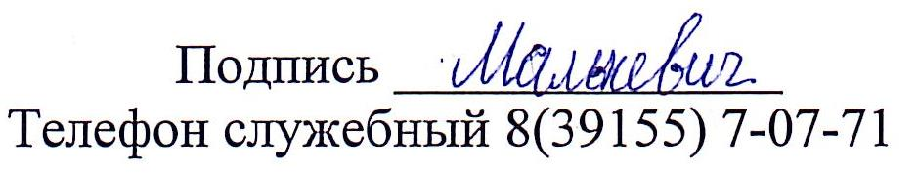 Малькевич А. А.